习题六
1.存储（ 程序控制 ）并按地址顺序执行，这是（ 冯.诺伊曼 ）型计算机的设计思想，也是机器自动化工作的关键。

2.某机定点整数格式字长8位（包括1位符号位），用二进制表示最大正数的补码为（ 127 ），最小负数的补码为（ -128 ）。

??? 3.一个浮点数由阶码、尾数两大部分组成，其中数的表示范围由（ 尾数的基数 ）的位数决定，数的表示精度由（ 尾数的基数 ）的位数决定。

4.虚拟存储器指的是主存－外存层次，它给用户提供了一个比实际主存空间大得多的虚拟地址空间。因此虚拟存储器只是一个容量非常大的存储器的（ 逻辑模型 ），不是任何实际的物理存储器。

5.指令格式是指令字用二进制表示的结构形式，通常由两部分组成，即（ 操作控制 ）字段和（ 顺序控制 ）字段。

6.一个CPU周期（机器周期）由若干个（ 指令 ）周期组成，这种周期是主频时钟的时间间隔，是CPU处理操作的最基本的时间单位。

7.运算器由多种逻辑部件组成，包括（ ALU(核心部件) ）、阵列乘除器、寄存器、多路开关、数据总线等。

??? 8.使用Intel 2114（1K×4位）芯片32片可组成容量为（ 128 ）KB的内存，每片片内地址线有（ 17 ）位。

9.任何一条指令的执行过程都要经过（ 读指令 ）、（ 译指令 ）和（ 产生信号 ）三个阶段。

10.指令中的地址码即是操作数的实际地址，这种寻址方式称为（ 直接寻址方式 ）。若指令中的地址码即是实际的操作数，这种寻址寻址方式称为（ 立即寻址方式 ）。

11.按照微操作控制信号产生部件的设计方法不同，控制器可分为（ 硬连线逻辑方式 ）控制器与（ 组合逻辑 ）控制器。

（二）.选择题
1、计算机语言有许多种，其中与计算机硬件直接相关的是( c )
A.网络语言 B.操作系统 C.机器语言 D.高级语言

2、正数的机器数等于其真值的码制有（ D ）。
A.原码 B.补码 C.反码 D.原码、反码、补码

3、若采用变形补码（mod 4）判断溢出，当结果的符号位为11时，表示运算（ D ）。
A.结果为正，无溢出 B.结果正溢出
C.结果负溢出 D.结果为负，无溢出

4、微程序控制器中，机器指令与微指令的关系是 ( B )
A. 每一条机器指令由一条微指令来执行
B. 每一条机器指令由一段微指令编写的微程序来解释执行
C. 每一条机器指令组成的程序可由一条微指令来执行
D. 一条微指令由若干条机器指令组成

5、指令周期是指（ C ）。
A.从主存储读取一条指令的时间 B.执行一条指令的时间
C.从主存中读取一条指令到指令执行结束的时间 D.主频脉冲时间

6、在I/O系统中，不设置输入输出指令就可实现对外围设备的数据传送操作，是因为其采用了( C )
A.隐式编址方式 B.单独编址方式
C.与内存统一编址方式 D.与通用寄存器一起编址方式

7、CPU内部包括许多寄存器，其中指令寄存器的作用是（ B ）。
A. 保存当前指令的地址 B. 保存当前正在执行的指令
C. 保存下一条指令 D. 保存上一条指令

8、系统总线中控制线的功能是( A )
提供主存、I / O接口设备的控制信号、响应信号
提供数据信息 C. 提供时序信号
D. 提供主存、I / O接口设备的响应信号

9、运算器的主要功能是进行（ D ）。
A.算术运算 B.逻辑运算
C.初等函数运算 D.逻辑运算与算术运算

10、若采用双符号位判断溢出，当运算结果出现正溢出时，符号位是（ D ）。
A.00 B.01 C.11 D.10

11、定点16位字长的字，采用2的补码形式表示时,一个字所能表示的整数范围是（ A ）。
A. -215 ~ +（215 -1） B. -（215 –1）~ +（215 –1）
C. -（215 + 1）~ +215 D. -215 ~ +215

12、采用虚拟存储器的主要目的是（ B ）。
提高主存储器的存取速度 B. 扩大主存储器的存储空间
C. 扩大外存储器的存储空间 D. 提高外存储器的存取速度

13、在CPU中存放当前要访问的主存单元的地址的寄存器是（ A ）。
A．AR B．IR C．DR D．PC

（三）.简答题
1.计算机的硬件由哪些部件组成？简述它们各自有哪些功能？
答：硬件由运算器、控制器、存储器、输入设备和输出设备组成
各部件的功能：
运算器：对信息进行处理和运算；
控制器：控制整个计算机的各部件有条不紊的自动工作；
存储器：用来存放程序和数据；
输入设备：把人们编好的程序和数据送到计算机中去，并转换成计算机能识别和接受的信息方式。
输出设备：将计算机的处理结果以或者其他设备能接受的形式送出计算机。

2.简述微程序控制器的基本工作原理。
答：微程序控制器的基本工作原理是仿照通常的解题程序的方法，把操作信号编成所谓的“微指令”，存放到一个只读存储器里。当机器运行时，一条一条地读出这些微指令，从而产生所需的各种操作控制信号，使相应部件执行所规定的操作。

3.在多级存储器体系结构中，主存、外存和高速缓存各有什么作用？
答：主存用来存放计算机运行期间的大量程序和数据；利用Cache来高速存取指令和数据，它的存取速度快，但是容量小，可以提高计算机的处理速度；外存是大容量辅助存储器，用来存放系统程序和大型数据文件。

4.冯·诺依曼计算机的特点是什么？其中最主要的一点是什么？
答：冯·诺依曼计算机的特点是：
采用二进制形式表示数据和指令；
采用存储程序方式；
由运算器、存储器、控制器、输入设备和输出设备五大部件组成计算机系统。
其中最主要的一点是：采用存储程序方式。

什么是“存储程序方式”？
答：计算机采取事先编制好的程序、存储程序，自动连续运行程序的工作方式，称为程序存储或存储程序方式（Stored Program）。

5.请列举出在计算机系统中CPU管理外围设备的五种工作方式。
答：程序查询方式、程序中断方式、直接内存访问（DMA）方式、通道方式、外围处理机方式。

（四）.计算题
1、将十进制数（27/64）表示成IEEE754标准的32位浮点规格化数。
解：
27/64=11011/1000000=1.1011 × 2-2
e=-2
所以：S=0，E= -2+127=125，M=1011
32位浮点数的二进制存储格式：
0 011 1110 1 101 1000 0000 0000 0000 0000
=（3ED80000）H

2,已知X = 0. 11011，Y = - 0. 10101，用变形补码计算X﹢Y，同时指出计算结果是否溢出。
解： [X]变补=00.11011，
[Y]变补=11. 10101，
[X+Y]变补= [X]变补+ [Y]变补
=00.11011+11. 01011=00.00110
X﹢Y=0.00110，计算结果无溢出

3、有两个浮点数X = 2 - 011×0.100101，Y = 2 - 010×(-0.011110)，设阶码3位，阶符1位，尾数6位，数符1位，按浮点运算方法，求X+Y=？并写出运算步骤及结果。
解：假设均以补码表示，采用双符号位，
将X、Y表示成浮点数编码：
[X]浮=11.101，00.100101 [Y]浮=11.110，11.100010
将[Y]浮规格化，[Y]浮=11.101，11.000100
（1）对阶 △E=Ex－EY =0
（2）尾数进行加运算
00.100101+11.000100 = 11.101001
（3）规格化与舍入处理
尾数运算结果不是规格化，应进行左规：结果为11.010010，阶码为：11.100
（4）判溢出，无溢出
最终运算结果：2 - 100×（-0.101110）

（五）.
1.要求用256K×16位的SRAM芯片设计1024K×32位的存储器，SRAM芯片有两个控制端：当 CS 有效时，该片选中。当W/R=1时执行读操作，当W/R=0时执行写操作。试问：
（1）共需多少片SRAM?
(1024K×32)/ (256K×16)=8片
（2）画出此存储器组成框图。
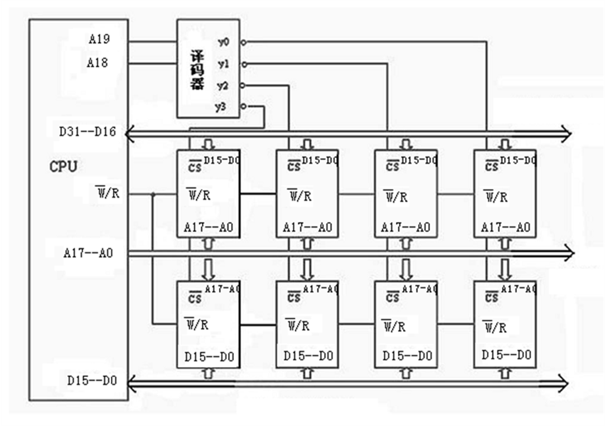
2.用32K×16位的EPROM芯片组成128K×16位的只读存储器。试问：
<1> 数据寄存器多少位？
一片地址线是2位，1K是10位，故128K是17位
<2> 地址寄存器多少位？
<3>共需多少片EPROM?
( 128K×16) /(32K×16)=4片
<4> 画出此存储器组成框图。
